**Творческое объединение «Маленький актер»**

**Руководить:** Киселева Л.В.

**Дата:** с 21.05.20г. по 25.05.20г.

**1,2,3 группа (первого года обучения)**

**Тема:** Магнитный театр.

**Сделанную работу сфотографировать или снять на видео и отправить на WhatsApp. Тел. 89089435814**

**Для работы нам с вами понадобится:** Картон, ножницы, магнит, скрепки, двойной скотч или клей момент, краски (если рисуем героев сами).

**Практическая часть:**

Вырезаем двухстороннюю фигурку «героя сказки» из картона.

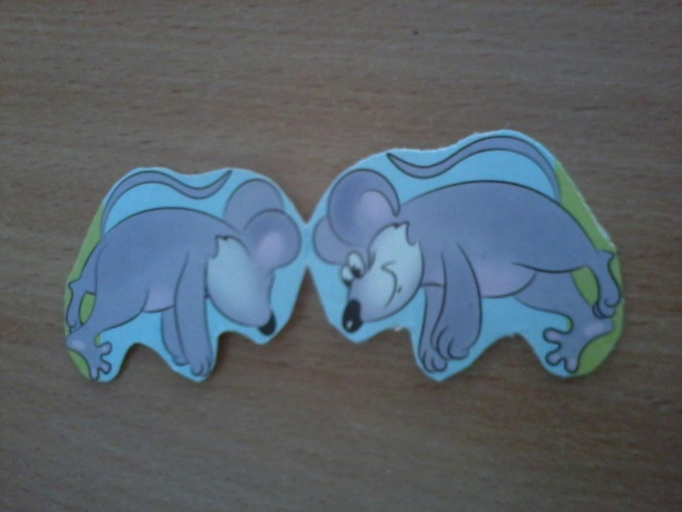

Делаем подставку из картона

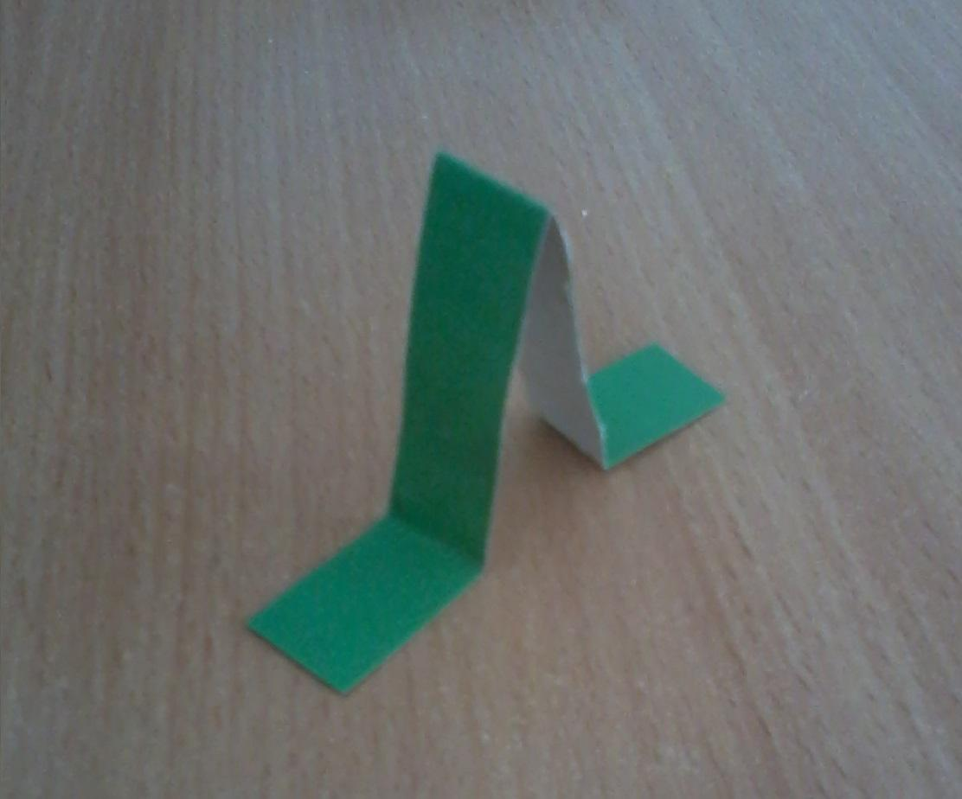

Приклеиваем «Героя сказки» на подставку

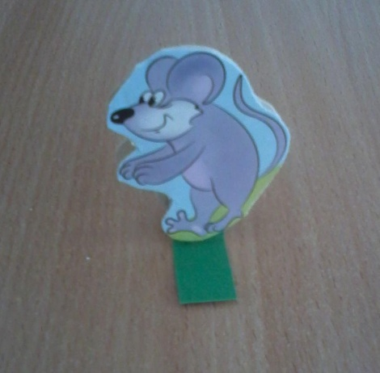

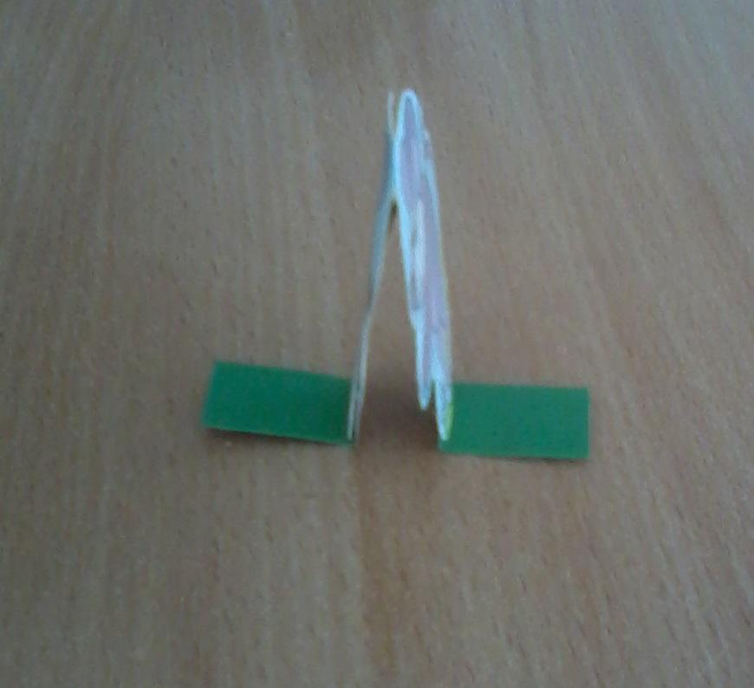

Приклеиваем всю конструкцию на основу

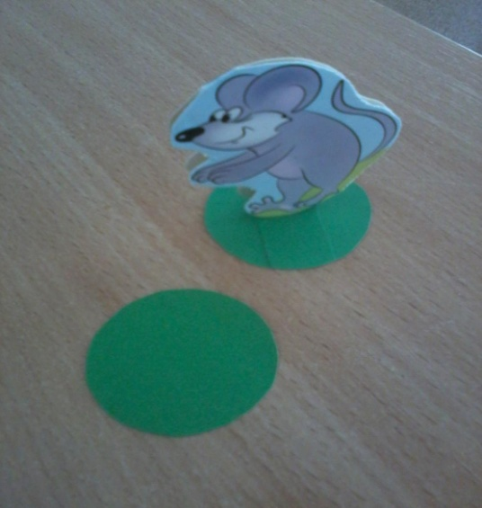

Снизу к основе приклеиваем на двухсторонний скотч скрепки

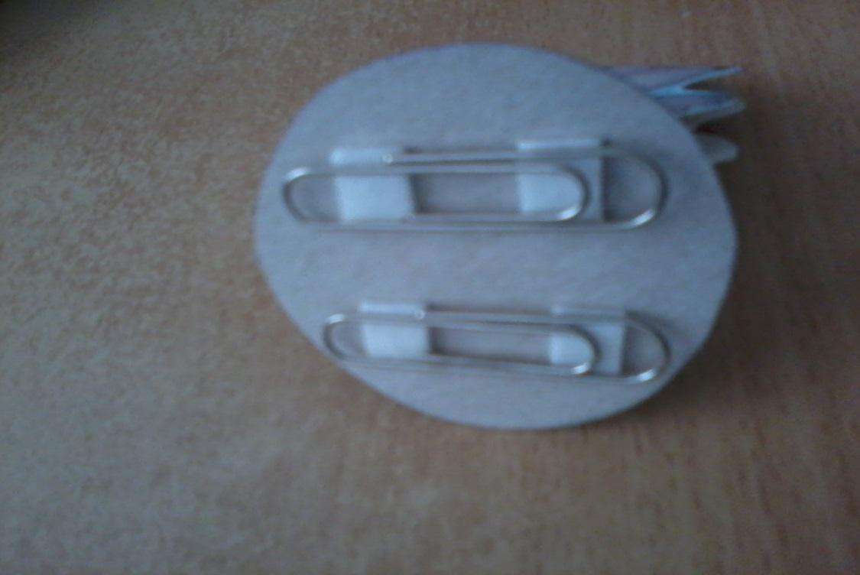

С помощью магнита, передвигаем фигурки

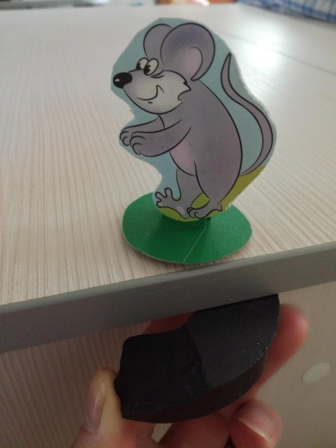

Театр готов, у всех участников хорошее настроение

